XXV OGÓLNOPOLSKI SPŁYW KAJAKOWY „NYSA KŁODZKA - 2017”
im. Narcyza Bondyra

INFORMACJE DLA UCZESTNIKÓW

BIWAK W BARDZIE
Baza spływu mieści się w Bardzie przy Domu Wczasowym Brido (tu również: BIURO SPŁYWU),
w bezpośrednim sąsiedztwie rzeki i zaledwie kilka minut od centrum miasta i stacji PKP;
Dokładny adres:
BARDO (dolnośląskie) - ul. Grunwaldzka 41, (GPS: 50°30’38”N, 16°43’,48”E)

DOJAZD DO BARDA:
samochodem: zjazd do Barda z drogi krajowej nr 8 relacji Wrocław – Kudowa Zdr.
pociągiem: dojazd do stacji PKP „Bardo Śląskie”, dojście do biwaku piechotą (kilka minut)
autobusem/ busem: przystanki mieszczą się na ul. Głównej i na placu Kasztelańskim, dojście do biwaku piechotą (kilka minut) - do Barda dojeżdżają lokalne busy z Ząbkowic Śląskich (dworzec PKP) i Kłodzka (PKP, PKS)

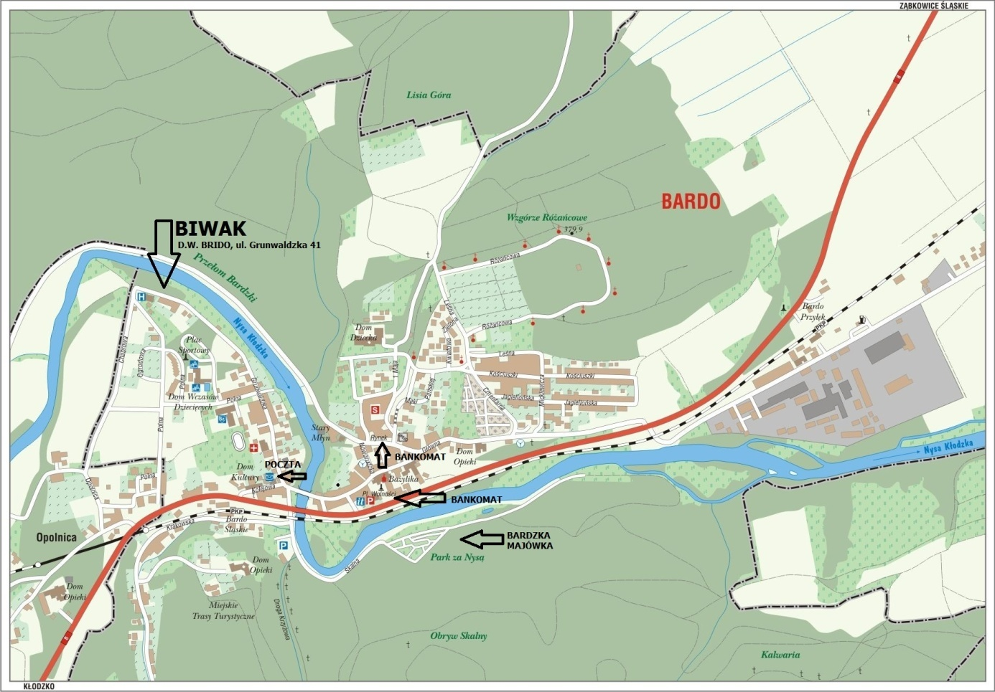

BIURO SPŁYWU – mieści się w Domu Wczasowym „Brido” (adres powyżej); i jest czynne:
od 29.04.2017 (sobota), od godz. 17.00 - do 03.05.2017 (środa), do godz.12.00;
- weryfikacja uczestników do 30.04.2017 do godz. 9.00;

NOCLEGI W POKOJACH
Bezpośrednie sąsiedztwo Domu Wczasowego „Brido” stwarza możliwość wykupienia noclegów
w pokojach:

Dom Wczasowy Brido (www.brido.pl)
BARDO - ul. Grunwaldzka 41, GPS: 50°30’38”N, 16°43’,48”E, www.brido.pl
oferuje łącznie 50 miejsc noclegowych w pokojach 2 i 3 osobowych, z łazienkami, balkonami, TV
i Wi-Fi; recepcja domu wczasowego prowadzi sprzedaż napojów ciepłych i zimnych (min.: piwo Opat), lodów i innych drobnych smakołyków (polecamy rurki z kremem!)
Koszt noclegu ze śniadaniem: 65 zł od osoby za dobę. Rezerwacje u organizatora spływu;

Dodatkowe informacje o bazie noclegowej w Bardzie na www.bardo.pl

NOCLEGI W NAMIOTACH
Pole biwakowe jest organizowane każdorazowo na potrzeby spływu i znajduje się bezpośrednio przy D. W. Brido tuż nad rzeką, w malowniczym otoczeniu. Pole biwakowe jest wyposażone
w niezbędne zaplecze sanitarne (patrz opis poniżej). Koszt noclegu: patrz ulotka – Regulamin.

warunki na polu biwakowym:
- dostęp do kabin prysznicowych (kontener przenośny),
- toalety toi-toi,
- punkt z czajnikami (wrzątek),
- punkt z dostępem do prądu, np. do ładowania komórek itp.,
- hala namiotowa – z nagłośnieniem (radio spływowe) i oświetleniem, ławo-stoły: miejsce integracji i możliwość spożywania posiłków,
- miejsce na ognisko,
- przystań – zagospodarowane zejście do rzeki, możliwość wodowania kajaka,
- plac zabaw dla dzieci,
- na pole namiotowe można wjechać samochodem;

WYŻYWIENIE
W kosztach spływu ujęty jest jeden posiłek regeneracyjny dziennie (po zakończeniu etapu), pozostałe wyżywienie w zakresie własnym;
Istnieje możliwość wykupienia obiadów w D. W. „Brido” (należy zgłosić wcześniej w recepcji już po przybyciu na miejsce), lub skorzystania z lokalnej oferty gastronomicznej – pizzeria, smażalnia pstrąga, lokale gastronomiczne w Bardzie (wszystko w zasięgu kilku minut piechotą):

Pizzeria VERONA (też obiady, pierogi własnej roboty) – ul. Główna
Smażalnia pstrąga i nie tylko – przystań pontonowa SKI-RAFT, ul. Skalna
Zajazd pod Złotym Gryfem (pizza, obiady) – ul. Główna 23
Karczma Missoni – Opolnica 51, przy drodze krajowej nr 8 (kierunek Kłodzko)
Hotel Bardo (restauracja) – ul. Lipowa

Większość sklepów w Bardzie mieści się przy ul. Głównej i Noworudzkiej, w zasięgu biwaku są też sklepiki osiedlowe; uwaga: w Bardzie nie ma Biedronki jest za to Chata Polska czynna do 21.00; przy ul. Noworudzkiej jest sklep czynny do 22.00;

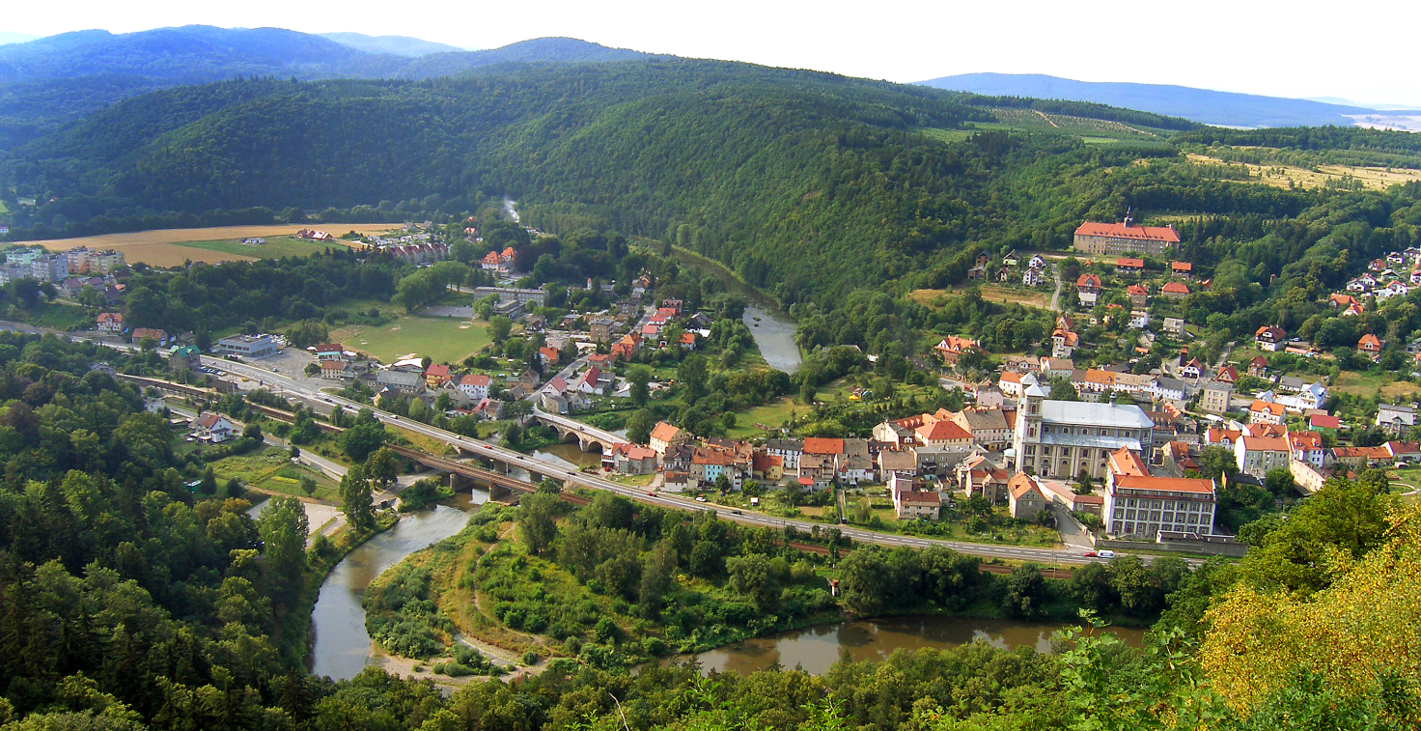

BARDO – Miasto cudów:
Bardo jest niewielkim (2,5 tys. mieszkańców) uroczym miasteczkiem, zlokalizowanym bezpośrednio w przełomie Nysy Kłodzkiej w otoczeniu Gór Bardzkich. Charakterystyczne atrakcje to zabytkowy kamienny most, widoczny z drogi krajowej nr 8, górująca nad miastem Bazylika i biały krzyż na skalnym urwisku, gdzie znajduje się punkt widokowy ze wspaniałym widokiem na miasto i przełom rzeki. Życie miasteczka skupia się przy ulicy Głównej, gdzie mieści się większość sklepów i lokali gastronomicznych.
Miejsca, które należy koniecznie odwiedzić to pocysterska Bazylika z XI wieczną cudowną figurką Matki Bożej Bardzkiej – Strażniczki Wiary Świętej (tam również szopka i muzeum), Obryw Skalny
z punktem widokowym i białym krzyżem (ok. 40 min. wędrówki w jedną stronę), Wzgórze Różańcowe z kaplicami formie małych kościółków w różnorodnych stylach architektonicznych. Więcej informacji: www.bardo.pl
*Zabytki Barda wytyczają bieg dwóch miejskich Tras Turystycznych: „Kalwaria” i „Wzgórze Różańcowe” – w punkcie informacji turystycznej (pl. Wolności 4) można wypożyczyć audio-przewodnik, dodatkowo pobierz mapkę i zwiedzaj trasy słuchając komentarza!
*Przez Bardo przebiega transeuropejski, niebieski szlak wędrowny, łączący Atlantyk (Hiszpania) z Morzem Czarnym (Turcja), łączna długość szlaku to 7.500 km.
*W programie Spływu jest ujęty spacer po Bardzie z przewodnikiem – polecamy!

PRZEŁOM BARDZKI – to miejsce, gdzie Nysa Kłodzka kilkoma szerokimi meandrami przebija się przez Góry Bardzkie, tworząc tzw. przełom antecedentny – jego unikatowość wynika z faktu, że sama rzeka jest starsza niż otaczające ją góry. Płynąca rzeka wcinała się w zbocza wypiętrzających się gór tworząc przełomy o głębokości 150 metrów. W okresie zlodowacenia skandynawskiego lądolód przedostał się przez Przełom Bardzki w Kotlinę Kłodzką, a po jego ustąpieniu woda ponownie wyżłobiła sobie koryto nadając mu obecny wygląd.
Spływ Przełomem Bardzkim (ok. 14 km) jest niezapomnianą wędrówką wśród malowniczych wzniesień Gór Bardzkich, łąk, lasów i pionowo opadających do rzeki skał. Ze względu na swój urok
i historię powstania Przełom Bardzki jest nazywany cudem Sudetów.

OGŁOSZENIA DUSZPASTERSKIE
msze święte w Bazylice Nawiedzenia NMP w Bardzie
niedziele i święta: 7:30, 9:30, 11:00 (summa), 18:00
dni powszednie: 7:00 i 18:00
nabożeństwo majowe: 17:30
msze święte w Kaplicy Górskiej
od pierwszej niedzieli maja do ostatniej niedzieli września w każdą niedzielę o 11:00
(czas dojścia ok. 40 minut)

PRZYDATNE ADRESY
Punkt informacji turystycznej - pl. Wolności 4
Bankomat Banku Spółdzielczego – pl. Wolności 4 i Rynek 2
Apteka - ul. Główna 26, Apteka Melisa – ul. Główna 24
Piekarnia i sklepik firmowy – ul. Noworudzka

Pracownia rzeźbiarska JANDANA – przy ul. Kolejowej, pracownia pełna aniołów… oferuje oryginalne rzeźby i pamiątki z Barda

Baza sportowo-rekreacyjna: w niedalekim sąsiedztwie pola biwakowego, przy zespole szkolno-przedszkolnym znajduje się nowoczesne boisko wielofunkcyjne (oświetlone) i duży plac zabaw dla dzieci

Z dziećmi warto wybrać się
- na pobliski plac zabaw przy szkole – ul. Polna
- do parku przy ul. 1-go Maja, gdzie znajduje się mini-tyrolka i „pajęczyna” do wspinania
- do Parku za Nysą – alejka wzdłuż rzeki (bez ruchu samochodowego)
- do ruchomej szopki w podziemiach Bazyliki, bilety do nabycia w sklepiku w klasztorze

ATRAKCJE W OKOLICY
wycieczki samochodowe/ autobusowe:
- w tym roku proponujemy wspólną, zorganizowaną wycieczkę autokarową:
BROWAR „OPAT” w czeskim Broumovie, bilet obejmuje zwiedzanie Browaru oraz degustację (ok. 2 godzin). Swoją nazwą "Opat" nawiązuje do dawnych założycieli browaru- zakonu benedyktynów. Produkuje piwa filtrowane, jak i "żywe" oraz wszelkie piwa smakowe: imbirowe, kolendrowe, pieprzowe, czereśniowe, żurawinowe oraz specjalność zakładu piwo miodowe.
Informacja o terminie wycieczki w Regulaminie; Rezerwacja miejsc – przy zgłoszeniu na spływ;

Propozycje wycieczek indywidualnych:
- TWIERDZA W SREBRNEJ GÓRZE (15 km) - zwiedzanie Fortu Donjon: dziedziniec fortu, podziemie, kazamaty, korona fortu wraz z punktami widokowymi; spotkanie z żołnierzem
33 Historycznego Regimentu Srebrnogórskiego, pokaz strzelania z broni czarnoprochowej, zwiedzanie izby pamiątek, uwaga: wejście na Twierdzę biletowane;
*Usługa przewodnicka w cenie biletu, czas zwiedzania ok. 1 godz. z przewodnikiem + czas zwiedzania punktu widokowego na koronie Donżonu bez przewodnika;
- KOPALNIA ZŁOTA W ZŁOTYM STOKU (18 km) - zwiedzanie kopalni Złota z atrakcjami
i przejażdżką kolejką, uwaga: wejście do kopalni biletowane;
*W cenie biletu przewodnik i zwiedzanie Muzeum Minerałów.
*Godziny otwarcia Kopalni Złota, sezon letni od 1 kwietnia do 31 października od 9.00 do 18.00 (wejścia co 15 minut, ostatnie z przewodnikiem o 17:30), czas zwiedzania wynosi ok. 1,5godz;
*Należy zaopatrzyć się w ciepłe ubiory, ponieważ temperatura w kopalni jest stała i wynosi przez cały rok 7° C;
- PAŁAC MARIANNY ORAŃSKIEJ W KAMIEŃCU ZĄBKOWICKIM (18 km) – do zwiedzenia jest sam pałac i odrestaurowany park pałacowy;
- POLANICA ZDRÓJ (22 km) – PARK ZDROJOWY (po rewitalizacji), pijalnia wód, liczne kawiarenki; trasa spaceru przyjazna dla rodziców z dziećmi i z wózkami dziecięcymi (plac zabaw w granicach parku);

